Vetélkedő – 3. forduló
- Please, answer these questions in English! Be careful! These questions are funny questions:
  - How many squares are there in this picture?
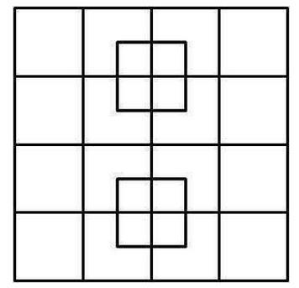
  - Can you mention 3 mysterious places in Great Britain? What are these and why are they mysterious?
  - Write down the English-speaking countries! How many have you found? (Only those countries where English is the official language.)
- Why do we sometimes write ‘etc’ at the end of the sentences?
- Where was the Declaration of Independence signed?
- How can a man go 8 days without sleeping?
- If you had three apples and four oranges in one hand and four apples and three oranges in other hand, what would you have?

- Feladat
Egy sajtüzem jegyzőkönyve alapján egy raclette sajt készítése a következőképp zajlott: 100,0 liter pasztőrözött tejbe (melynek sűrűsége 1,035 g/cm3, zsírtartalma 3,96 m/m %, fehérjetartalma 3,80 m/m %) belekeverték a baktériumkultúrát, majd fél óra elteltével az oltóenzimet. A készítményt 32 °C-on tartották, majd a térhálós koagulum kialakulása után felaprózták. Ekkor a savó egy része az alvadék aprózódása során kijött az alvadékból. Ekkor a rendszert 38 °C-on tartották fél óra hosszat. Ezután kiszűrték az alvadékot, és préselték, fokozatosan emelve a préssúlyt 20 kg-ról 80 kg-ra, amikor még nagy mennyiségű savó távozott. A savó sűrűsége 1,017 g/cm3, zsírtartalma 0,51 m/m %, és emellett 0,69 m/m % fehérjét is tartalmaz. A préselés után 9,28 kg nyers sajt került a sajtpincébe, ahol érlelték kb. 2 hónapig.
a) Ha ebből a raclette sajtból 10 dkg-ot fogyaszt valaki, mennyi fehérjét és zsírt eszik meg?
b) Mekkora energiát visz be a szervezetébe, ha 1 g fehérje energiatartalma 17,0 kJ, ugyanennyi zsír energiatartalma 40,0 kJ?
(A valóságban még egy napig 20 m/m %-os sófürdőben áztatják a sajtot érlelés előtt, ekkor a víz egy része sóra cserélődik, tömege lényegében nem változik. Így a számítást nem befolyásolná, de ettől most tekintsünk el.)
- Nyomozzunk!
  - Milyen állat és merre megy?
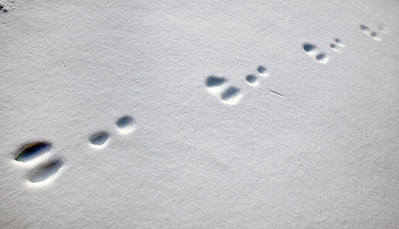
  - Milyen állat lépett melyik másik nyomába?
- Fizika szlovén nyelven
Predmet na vodoravni površini z začetno hitrostjo 9m\s se ustavi po 0,36m . Kolikšen je koeficient drsljaja?
- Logikai feladat

- Könyvtáras feladat
Mi látható a képen és hol található?
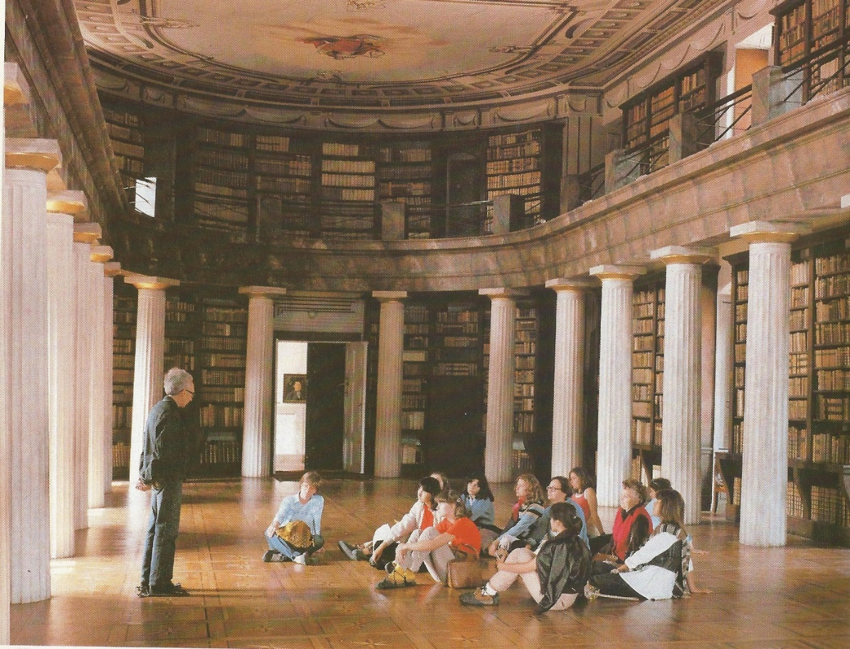
- Feladat (Gazdasági társaságok)
Mi a keresztrejtvény megfejtése? (A vastag keretben)
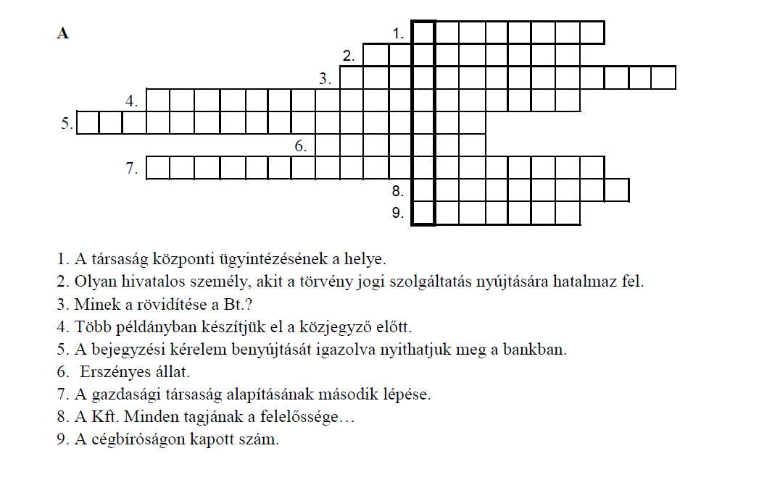
- Feladat (informatika története)
Ki látható Bill mellett a képeken?
- Feladat (logika)
A jósdában három látnok ül: az Igazság, a Hazugság és a Bölcsesség. Az Igazság mindig igazat mond, a Hazugság mindig hazudik, a Bölcsesség olykor igazat mond, olykor hazudik. Egy nap ellátogatott hozzájuk egy filozófus.
A látnokok egymás mellett ültek, és a filozófus szerette volna megtudni, milyen sorrendben. Ezért a következő kérdéseket tette fel nekik:
A bal oldalit kérdezte: "Ki ül melletted?". A válasz ez volt: "Az Igazság"
A középsőt kérdezte: "Te ki vagy?". A válasz ez volt: "A Bölcsesség."
A jobb oldalit kérdezte: "Ki ül melletted?". A válasz ez volt: "A Hazugság."
Milyen sorrendben ülhettek a látnokok?

- Feladat (Érdekes nevű banda)
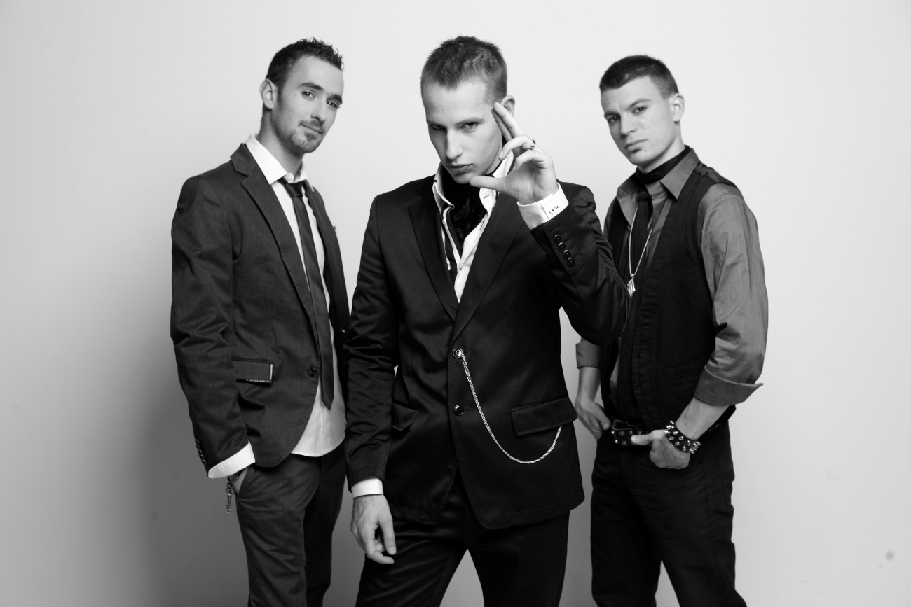
Miről kapta nevét ez a jellegzetes együttes?
- Feladat (Könyvtáras)
Milyen folyóiratok olvashatók rendszeresen a könyvtárban?
- Feladat (A rádiózás története)
A képen látható író – rendező - színész nevéhez fűződik a leghíresebb (hírhedtebb) rádiójáték bemutatása.
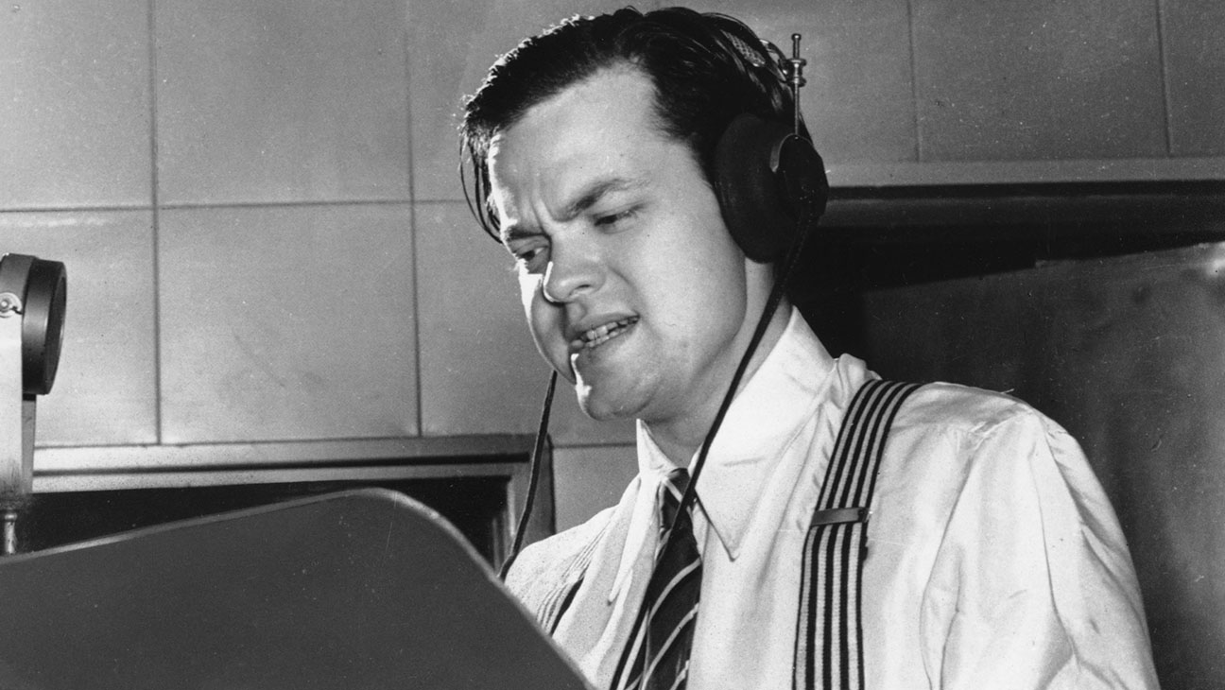
Ki ő?

